世界上最慘的生活，看了都怕

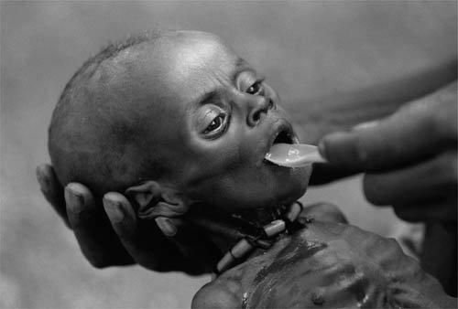
靈魂深處受到了觸動。
珍惜我們的幸福生活吧！
跟他們比起來我們不知道強了幾百倍！
你知道你自己的生活有多幸福嗎？珍惜自己與別人的生命吧！
比你生活的淒慘的人數不勝數，珍惜每一粒糧食，珍惜每一滴水，珍惜你身邊的生命吧、比你生活的淒慘的人數不勝數，珍惜每一粒糧食，珍惜每一滴水，珍惜你身邊的生命吧
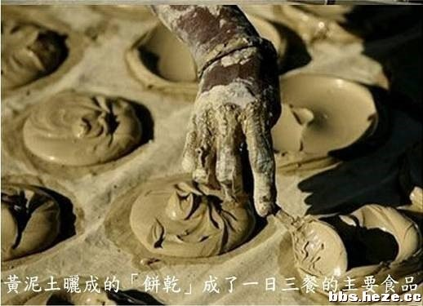製作泥餅,你能想像用泥餅充饑嗎?

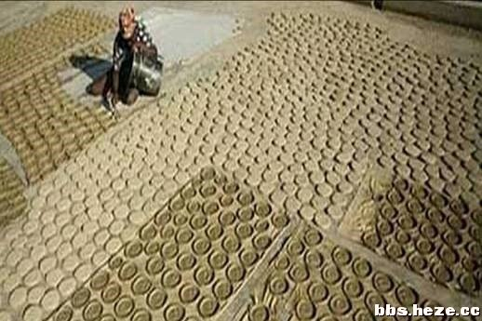餅乾是我們的零食,可泥做的餅卻是饑民的主食 什麼叫饑荒----就是泥餅也可當糧食賣
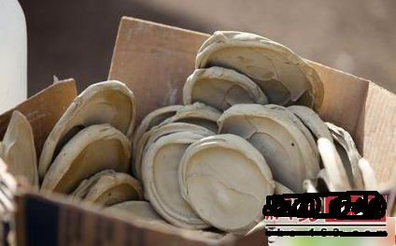
市場上販賣的食品是泥餅,你能想像嗎???
更多消息請加微信號：taopifa123
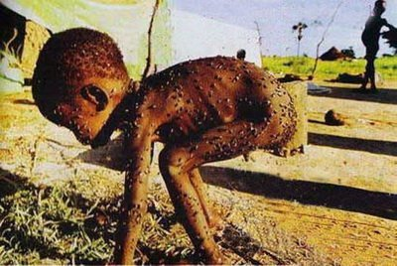
這麼多蒼蠅盯著,孩子不痛嗎,饑餓的痛苦讓他更深刻----尋找食物的孩子
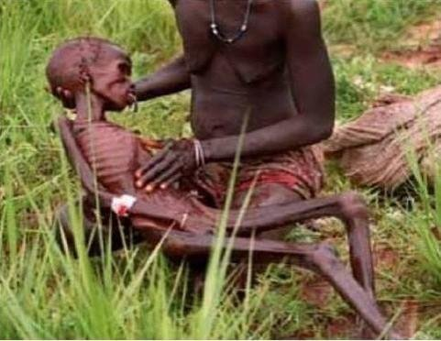
誰來救救我的孩子----可憐的母親,無能為力的母親
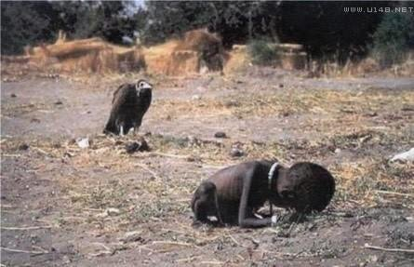
等待食物的禿鷲(吃死人肉的一種鳥類)
，南非攝影記者凱文 卡特 來到戰亂的蘇丹拍攝饑民的情況，走進灌木叢，他看到一個小女孩艱難地向食品發放中心爬來。他蹲下準備拍照時，一隻大禿鷲落在女孩背後。卡特等了20分鐘，那只禿鷲還不肯離開。禿鷲是專吃死人肉的。卡特拍完照，坐在一棵大樹底下點起煙，叫著上帝的名字放聲慟哭。<<饑餓的小女孩>>獲1994年普利策攝影獎。兩個月後，卡特自殺，他用一截軟管將汽車廢氣導入車內。人們在汽車座位上找到他留下的一張紙條，上面寫著：真的，真的對不起大家，生活的痛苦遠遠超出了歡樂的程度。
更多消息請加微信號：taopifa123
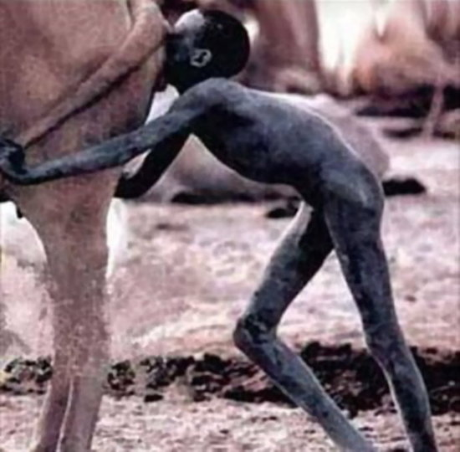饑餓中等待食物的孩子----因為牛糞比泥餅更營養

什麼叫缺水----牛尿可以用來洗頭,你能想像嗎?
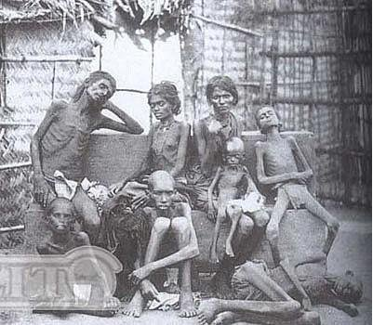
一家農民在極度饑餓困境中苟延殘喘，他們已經沒有了站起來的力量和信心，只是靜靜地坐著。
躺著或半躺著，醒著，睡著或半睡者；他已經沒有力氣挪動一下，哪怕是眨一下眼皮，伸一下手指，動一下嘴角都顯得力不從心；他們的眼神裏投射著鬼魂般陰冷kb的光芒，幾乎是“回光反照”了；他們已經僅僅剩下一張皮和一副骨架，死神，已悄悄地向他們走來了。
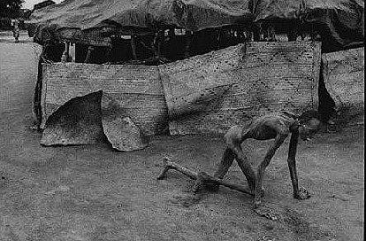
蘇丹南部已經被戰爭和饑荒折磨得慘不忍睹，國際人道救援機構在蘇丹境內建立了“蘇丹生命線組織”，但還是無法面對這麼龐大的饑民群。一個虛弱的站不起來的饑民，爬進一個緊急避難所，他完全是一副活著的骨頭架。

